**การทอผ้า**

**ขั้นตอนการทอผ้า**

3.คล้องเชือกจากเขาหูกอันหนึ่งเข้ากับไม้คันเหยียบข้างใดข้างหนึ่งและคล้องเชือกเขาหูกที่เหลืออีกอันเข้ากับไม้คันเหยียบอีกอัน เมื่อเหยียบไม้คันเหยียบข้างหนึ่ง ไส้หูกกางออกเป็นช่องเนื่องจากการดึงของเขาหูก พุ่งกระสวยผ่านช่องว่างนั้น แล้วดึงฟึมกระทบเส้นฝ้ายที่ออกมาจากกระสวยเข้าไปเก็บไว้ เหยียบไม้คันเหยียบอีกอัน พุ่งกระสวยผ่านช่องว่าง กลับมาทางเดิม ดึงฟืมกระทบเส้นฝ้ายเข้าเก็บ เหยียบไม้คันเหยียบอีกอัน พุ่งกระสวย ดึงฟืมกระทบ เหยียบไม้คันเหยียบ ทำสลับกันไปเรื่อย ๆ จนได้ผืนผ้าเกิดขึ้นยากมากแล้ว จึงพันผืนผ้าไว้ด้วยไม้กำพั้น



คือ การเอาเส้นไหมมากกว่า 2 เส้นขึ้นไปมาขัดสลับกัน ซึ่งมีวิธีการทอเป็นขั้น ๆ ดังนี้

1.เมื่อเตรียมไหมเส้นพุ่งและไส้หูกเรียบร้อยแล้ว นำเอาเส้นหูกอันใหม่สืบต่อกับไส้หูกที่ค้างอยู่ในเขาหูกและร่องฟันฟืมเดิม กางกี่หรือหูกให้เรียบร้อย

2.เอาหลอดไหมเข้าร่องกระสวย ร้อยไหมจากหลอดผ่านรูเล็ก ๆ ข้างกระสวย หากเส้นไหมหมดจากหลอดแรก ต้องเอาหลอดที่ 2,3... ตามลำดับหลอดที่ร้อยไว้ บรรจุเข้ากระสวยและทอตามลำดับ

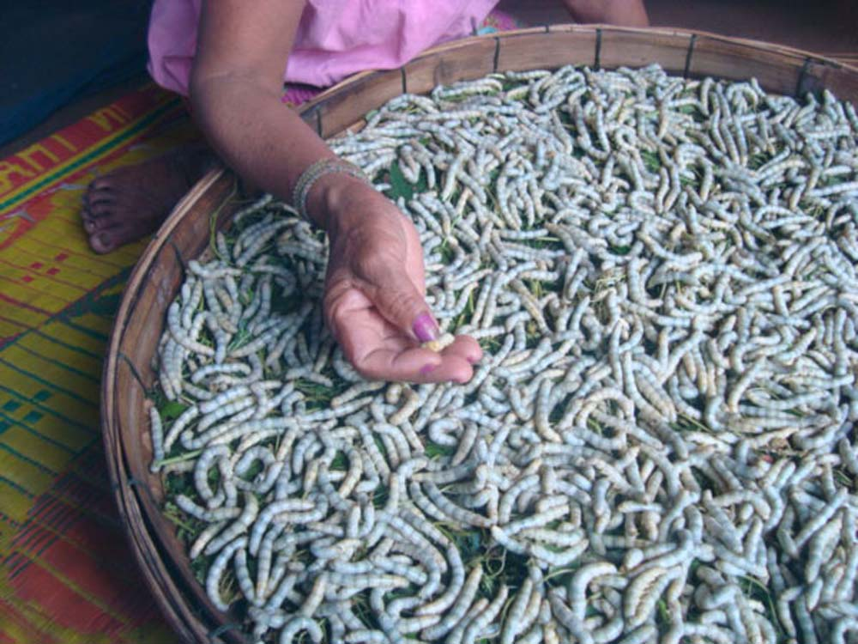

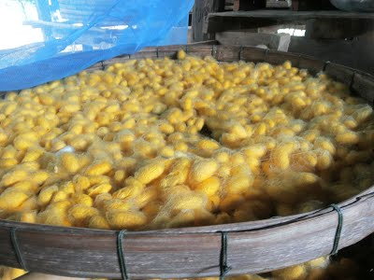

การทอผ้านั้นต้องอาศัยฝีมือและความรู้ความชำนาญของผู้ทอเป็นอย่างมาก เป็นงานศิลปะที่มีอยู่เพียงชิ้นเดียวในโลก เพราะแต่ละคนที่ทำแต่ละขั้นตอน จะมีความแตกต่างกัน เส้นไหมที่สาวได้แต่ละช่วงเวลาหรือแต่ละระยะของฝักไหมให้ความหนาของเส้นไม่เท่ากัน สีไม่เหมือนกัน นอกจากนั้นแล้วความสามารถในการทอ การสอดกระสวย ความแรงในการตีกระทบหรือการฟัดทำให้ได้สีเข้มอ่อนต่างกัน การเรียงเส้นไหมให้ตรงลายจะแสดงถึงความคมชัดและความชำนาญของผู้ทอแต่ละคน อากาศ อุณหภูมิ หรือแม้แต่อารมณ์ความรู้สึกของผู้ทอ สิ่งเหล่านี้มีผลกับความสวยงามของผ้าผืนนั้น ๆ จึงทำให้ผ้าทอมือแต่ละผืนที่ทอ มีเอกลักษณ์เป็นของตัวเองและมีเพียงผืนเดียวในโลกเท่านั้น



**รูปถ่ายการทอผ้าไหม**

**บ้านโคกนางเหริญ หมู่ที่ ๗**

**ตำบลเกษมทรัพย์**

**อำเภอปักธงชัย จังหวัดนครราชสีมา**

**แผ่นพับภูมิปัญญาท้องถิ่น**

**กลุ่มทอผ้าไหม**



